Министерство науки и высшего образования Российской Федерации
Федеральное государственное бюджетное образовательное учреждение
высшего образования
«Вятский государственный университет»
Колледж ВятГУ

ОТЧЕТ
ПО ДОМАШНЕЙ КОНТРОЛЬНОЙ РАБОТЕ №2
«ИЗУЧЕНИЕ ОДНОМЕРНЫХ МАССИВОВ И СТРОК»
ПО ДИСЦИПЛИНЕ «ОСНОВЫ АЛГОРИТМИЗАЦИИ И ПРОГРАММИРОВАНИЯ»

Выполнил: студент учебной группы
ИСПк-207-52-00
Машковцев Александр Сергеевич

Преподаватель:
Сергеева Елизавета Григорьевна

Киров
2023

- Цель работы: Получить базовые навыки работы с одномерными массивами, освоить принципы работы со строками как с частным случаем одномерных массивов.
- Вариант 4 :
1. Написать программу, выполняющую поиск двух элементов заданного массива, таких, что их разность по модулю максимальна.
2.Написать программу, удаляющую из строки каждое второе вхождение заданной подстроки

1. Нахождение 2 чисел, которые по модулю максимально отдалены
2. Удаление программой каждой второй введенной строки, в определенном массиве-строке
- Схема алгоритма с комментариями

1.
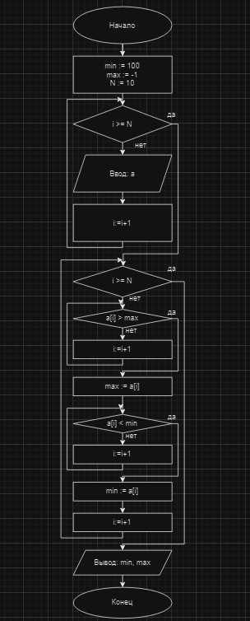
2.
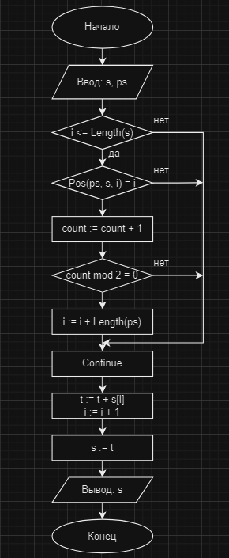

- Код программы

1.
const N = 10;

var
a: array[1..N] of integer;
i: byte;
min, max: integer;

begin
for i := 1 to N do read (a[i]);
writeln;

min := 100;
max := -1;

for i := 1 to N do begin
if a[i] > max then
max := a[i];
if a[i] < min then
min := a[i];
end;

writeln(min, ' ', max);
end.

2.
var
s: string;
ps: string;
t: string;
i, k, count: Integer;

begin
s := ReadLnString('Введите строку: ');
ps := ReadLnString('Введите удаляемую подстроку: ');
t := '';
i := 1;
k := 1;
count := 0;

while i <= Length(s) do
begin
if Pos(ps, s, i) = i then
begin
count := count + 1;
if count mod 2 = 0 then
begin
i := i + Length(ps);
Continue;
end;
end;
t := t + s[i];
i := i + 1;
end;

s := t;
WriteLn(s);
end.

- Результат выполнения программы

1.
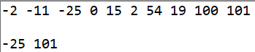
2.
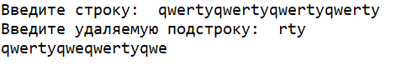

7. Таким образом мы получили базовые навыки работы с одномерными массивами, освоить принципы работы со строками как с частным случаем одномерных массивов pascal.
Поставленные задачи выполнены
Задание считаю выполненным

